Marca PT01
Designação | PT01
Descrição da localização
Na estrada para Setubal (N379-1), no primeiro abrigo a seguir ao convento ao km ???. Parar no estacionamento, caminhar para trás, a descer, contar 19 pilares de protecção. Descer na direcção do mar por entre arbustos. O ponto está numa escarpa de rocha.
Croqui
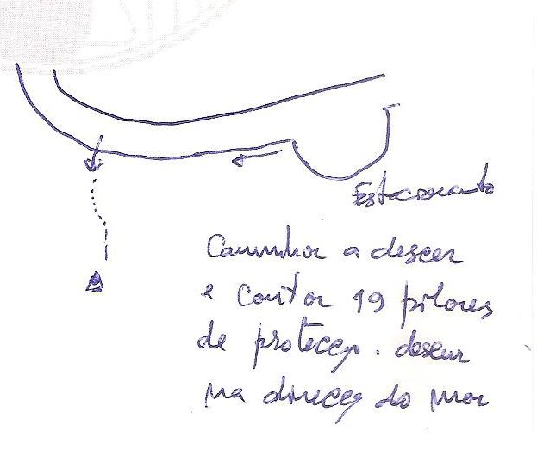
Fotografia panorâmica | Fotografia de pormenor
Informação Adicional
Coordenadas aproximadas (PTTM06 / ETRS89)
M | Latitude = 38 28 50.052
P | Longitude = -8 59 21.870
H | Altitude elipsoidal = 411 m

